Близько 7500 приватних домогосподарств в Україні встановили сонячні панелі

Станом на кінець 2018 р. близько 7,5 тис. українських родин встановили сонячні електростанції (СЕС) загальною потужністю майже 160 МВт.
Ці домогосподарства інвестували 151 млн євро у такі СЕС.
«Важливо, що більше половини усіх СЕС, а саме – майже 4500 - інстальовано у
2018 році. Це у понад 2 рази більше, ніж у 2017 році (1901 родина)», - прокоментував результати моніторингу Голова Держенергоефективності Сергій Савчук.
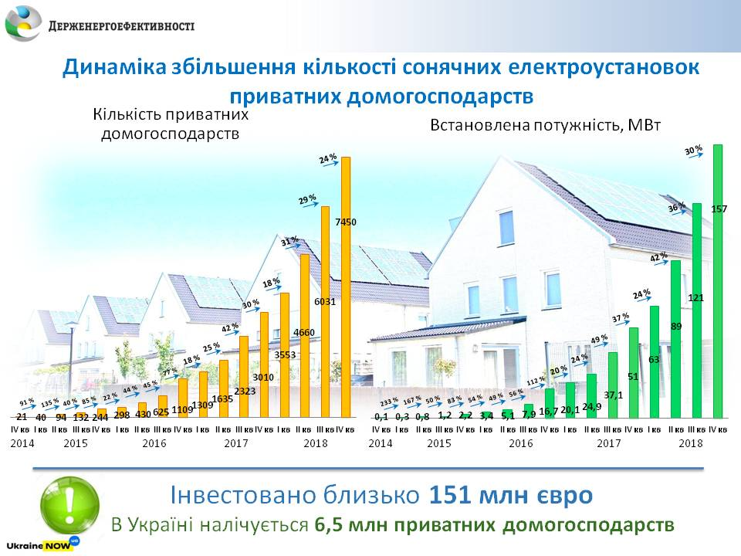
ТОП-5 областей, де встановлено найбільше сонячних станцій у домогосподарствах:
- 882 – Дніпропетровська;
- 838 – Київська;
- 664 – Тернопільська;
- 484 – Івано-Франківська;
- 469 – Кіровоградська.
Такий стрімкий попит на сонячні панелі засвідчує, що у 2015 р. спільно з Агентством розроблено та Парламентом прийнято по-справжньому ефективний Закон України № 514-VIII (http://zakon.rada.gov.ua/laws/show/514-19), завдяки якому:
- населення може встановлювати до 30 кВт СЕС та реалізовувати надлишок електроенергії за «зеленим» тарифом;
- домогосподарства заощаджують на рахунках за електроенергію;
- відкривається значний ринок використання сонячних панелей та з’являються можливості для встановлення заводів із виробництва такого обладнання.
Крім того, як пояснив С.Савчук, законопроектом від 05.12.2018 № 8449-д (http://w1.c1.rada.gov.ua/pls/zweb2/webproc4_1?pf3511=65076), який готується до другого читання у Парламенті, передбачається можливість для домогосподарств встановлювати СЕС потужністю до 50 кВт.
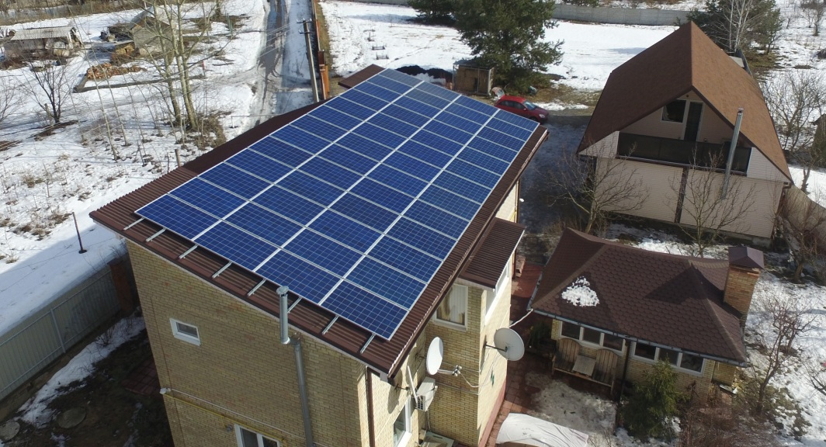
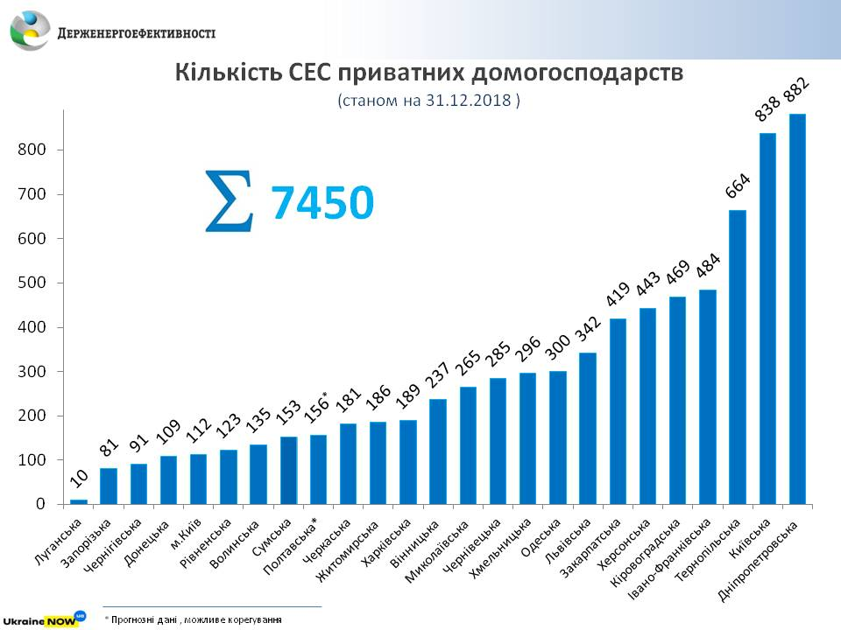
Управління комунікації та зв’язків з громадськістю Держенергоефективності

